Casos de uso

# Diagrama

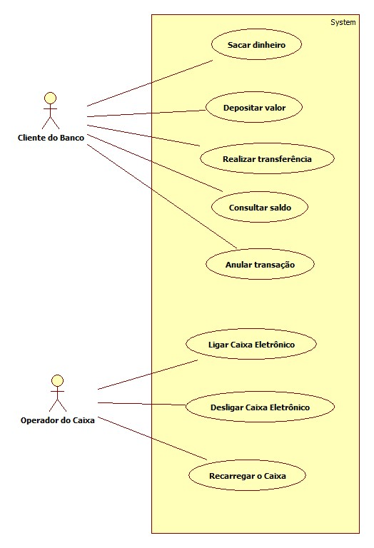

# Sumário

O software a ser desenvolvido irá controlar um caixa eletrônico. Um cliente terá que inserir o cartão digitar a senha. Ambos serão enviados para o banco para validação como parte de cada transação. O cliente, então, será capaz de realizar uma ou mais operações. O cartão será retido na máquina até que o cliente indique que ele não deseja realizar novas operações, neste ponto ele será devolvido. Os seguintes serviços estarão disponíveis aos clientes:

1) Sacar dinheiro a partir de qualquer conta apropriada associada ao cartão. Aprovação deve ser obtida a partir do banco antes do dinheiro ser liberado.

2) Um cliente deve ser capaz de fazer um depósito para qualquer conta associada ao cartão, que consiste em dinheiro e / ou de cheques dentro de um envelope.

3) Um cliente deve ser capaz de fazer uma transferência de dinheiro entre quaisquer duas contas ligadas ao cartão.

4) Um cliente deve ser capaz de fazer uma consulta de saldo de qualquer conta associada ao cartão.

5) Um cliente deve ser capaz de anular a transação em progresso, apertando a tecla Cancelar.

O caixa eletrônico comunicará cada transação para o banco e obterá a verificação de que a operação foi permitida pelo banco. No caso de um depósito, uma segunda mensagem vai ser enviada para o banco, indicando que o cliente tenha depositado o envelope. (Se o cliente não depositar o envelope dentro do tempo limite, ou pressionar a tecla cancelar vez, nenhuma segunda mensagem será enviada ao banco e o depósito não será creditado ao cliente.).

Se o banco determina que a senha do cliente é inválido, o cliente será obrigado a voltar a digitar a senha antes que uma transação possa prosseguir. Se o cliente não conseguir entrar com sucesso a senha depois de três tentativas, o cartão será retido pela máquina, e o cliente terá que entrar em contato com o banco para obtê-lo de volta.

Se uma transação falhar por qualquer razão diferente de senha inválida, o caixa irá exibir uma explicação do problema, e, então, perguntar ao cliente se ele / ela quer fazer outra operação.

O caixa eletrônico vai proporcionar ao cliente um recibo impresso para cada transação bem sucedida, mostrando a data, a hora, a localização da máquina, o tipo de operação, a(s) conta(s) envolvida(s) e seu(s) respectivo(s) saldo(s).

O caixa terá um interruptor de chave que irá permitir que um operador inicie e pare o serviço de clientes. Depois de ligar o interruptor para a posição “on”, o operador será obrigado a verificar e digitar o valor total de dinheiro presente no caixa.

A máquina só pode ser desligado quando não está servindo um cliente. Quando a chave é movida para a posição “off”, a máquina desliga-se, de modo que o operador pode remover envelopes de depósito e recarregar a máquina com dinheiro, recibos em branco, etc.

O caixa eletrônico também irá manter um registro interno de transações. As inscrições serão feitas no log quando o caixa eletrônico é iniciado e fechado, para cada mensagem enviada para o Banco (junto com a resposta de volta, se for o esperado), para a distribuição de dinheiro, e para o recebimento de um envelope.

# Atores

|  |  |
| --- | --- |
| Ator | Descrição |
| Cliente | Usuário do sistema que possui uma ou mais contas cadastradas em um banco.  O papel do cliente é fazer solicitações de operações bancárias ao caixa. |
| Operador | Pessoa responsável pelo funcionamento do caixa.  O papel do operador é realizar a manutenção do caixa. |

# Casos de uso

## UC 01 – Sacar dinheiro

**Sumário**

Cliente deseja sacar dinheiro de uma conta associada ao seu cartão.

**Pré-condições**

1. A máquina deve estar ligada e operante;
2. A senha digitada pelo usuário deve ser válida;
3. O valor solicitado pelo usuário deve ser igual ou superior ao seu saldo.

**Fluxo principal**

1. Cliente insere o cartão;
2. Cliente digita senha;
3. Sistema valida usuário;
4. Cliente digita valor a ser sacado;
5. Sistema valida a transação;
6. Sistema libera o valor solicitado;
7. Sistema debita o valor do saldo do cliente;
8. Sistema emite comprovante da transação;
9. Sistema registra transação no log;

**Pós-condições**

1. Saldo do cliente será igual ao saldo anterior à transição menos o valor solicitado;
2. Um comprovante da transação será emitido;
3. Uma entrada será adicionada ao log do sistema.

**Fluxos alternativos**

**Fluxo alternativo 1**

Caso a pré-condição 2 não seja atendida o sistema deve solicitar novamente a senha do usuário, se o número de erros for igual ou superior a 3, o sistema deverá reter o cartão.

**Fluxo alternativo 2**

Caso a pré-condição 3 não seja atendida o sistema deve mostrar uma mensagem de saldo insuficiente.

## UC 04